ZAPROSZENIE DO UDZIAŁU W PROJEKCIE
,,CODE WEEK POLSKA”
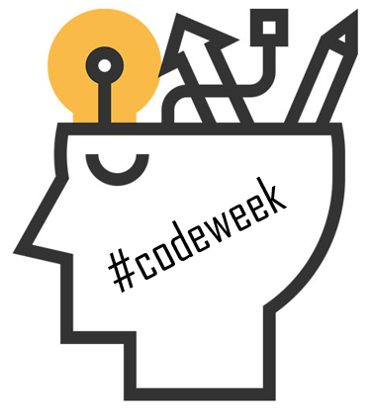
Szanowni Państwo,
w imieniu Ministerstwa Cyfryzacji pragniemy zaprosić Państwa do udziału w projekcie pt. „Code Week Polska”, który jest częścią Europejskiego Tygodnia Kodowania trwającym od 7 do 22 października 2017 r.
Chcesz zostać częścią tej społeczności?
- włącz się w akcje i zacznij przygodę z programowaniem w swojej placówce.

Czym jest Code Week Polska?
Jest to projekt, którego celem jest promocja nauki programowania wśród dzieci, młodzieży i dorosłych. W trakcie trwania projektu udowodnimy, że nauka programowania
nie jest zarezerwowana tylko dla specjalistów.

Dlaczego to jest ważne?
Dziś programowanie obecne jest niemal we wszystkich dziedzinach życia. To uniwersalny język naszych czasów. Jeśli nie umiesz się nim posługiwać, zacznij uczyć się już dziś!
Umiejętności programowania są niezwykle ważne dla przyszłości rynku pracy. Według Grand Coallition for Digital Jobs, siła robocza w sektorze związanym z technologiami informacyjno-komunikacyjnymi stanowiła w 2011 r. w Europie 6,67 miliona osób, co stanowi jedynie 3,1% osób zatrudnionych w Europie. Komisja Europejska alarmuje, że do 2020 roku zabraknie 900 tys. specjalistów w tej dziedzinie.

Jak wziąć udział w Code Week Polska?
Możesz to zrobić na dwa sposoby:
- Zorganizuj wydarzenie, zaproś na nie dzieci, młodzież, studentów, rodziców, dorosłych, seniorów, kogo tylko chcesz i dodaj je na stronie http://events.codeweek.eu/ Szczegółową instrukcję znajdziesz tutaj:
http://koduj.gov.pl/codeweek/

- Podoba Ci się inicjatywa? Chcesz wziąć udział? – znajdź wydarzenie dla siebie na stronie koduj.gov.pl. i zgłoś się:
koduj.gov.pl/mapa

Nie musisz umieć kodować. Jedyny warunek to chęć nauki.

Po wypełnieniu przez Ciebie formularza dodania wydarzenia i zaakceptowania go przez Ambasadora Code Week, pojawi się ono na mapie i będzie dostępne dla uczestników i uczestniczek.
Specjalnie dla Was powołaliśmy biuro, które będzie udzielało informacji i odpowiedzi na ewentualne pytania.
E-mail: codeweek@mc.gov.pl , Tel: 509 442 197.

ŹRÓDŁO: WWW.FLATICON.COM

